臺北醫學大學今日北醫: 學生多媒體自學中心建置

學生多媒體自學中心建置
歷經多次的遷移，學生多媒體自學中心終於在教育部96年度獎勵大學教學卓越計畫的挹注下，正式於杏春樓地下一樓啟用。
該址原為早期圖書館之一部份，2001年納莉風災肆虐，使得該處藏書全毀，校方於整修後，即將此處區隔二區分設學生K書中心及提供附醫病歷室使用。95年度本校首度獲得教學卓越計畫補助建置多元臨床技能中心，在現有空間考量下，校方擇定將K書中心移至醫學綜合大樓8102教室，採取二十四小時全日開放型式供同學自習，原址則興
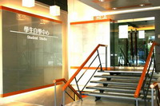
建為臨床技能中心。
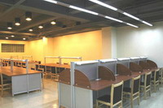
96年度本校再度獲得教學卓越計畫補助，為提供更舒適便利之自學環境，特別於計畫內規劃建置學生多媒體自學中心。適逢附醫第三醫療大樓已落成使用，原借用為病歷室之空間亦同時重歸校方使用，因此在總務處營繕組及教務處教學資源中心之規劃下，建置包含一百三十五席之自學閱讀區、十四
席之休憩區、十五席之多媒體室與多功能學習輔導室，可同時容納一百五十名師生共同使用之全新空間。自2007年12月動工至2008年4月完成整體門廳工程後，於2008年4月8日正式啟用。
原遭風災破壞的杏春樓地下樓層，在95、96年教學卓越計畫經費的補助下，已呈現截然不同的風貌，而多元臨床技能中心及學生多媒體自學中心並列於此，已使該處轉型為最時尚先進之學生學習中心。
附註： 開幕活動：2008年4月8日，開幕典禮上邀請校內一級長官暨各學生社團代表共同參與，並由校長轉贈金鑰匙乙枚予學生會長及學代議會會長，象徵學生自學中心空間主權正式轉移予全體學生共有。啟用後一周即逢期中考期間，自學中心為二十四小時開放，夜間並提供點心，深獲同學喜愛。考試期間中心使用率高達98%，學生均對該自學空間表達高度滿意。（文／教務處）
« 記醫管之友協會第二屆第三次理監事聯席會 | 回到電子報首頁 | 台灣拇山醫友會 理監事選舉結果出爐 »
http://blog.tmu.edu.tw/tmubt/pdf/005916.html 第 1 頁 / 共 2 [2009/12/3 下午 02:27:41]
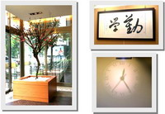

臺
北
醫
學
大
學
今
日
北
醫
:
學
生
多
媒
體
自
學
中
心
建
置
http://blog.tmu.edu.tw/tmubt/pdf/005916.html 第 2 頁 / 共 2 [2009/12/3 下午 02:27:41]

